Mises en bouche: crevettes et pommes vertes
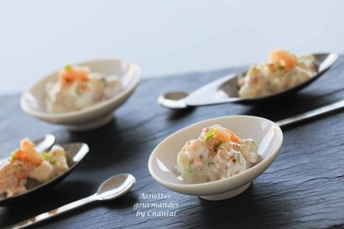
Ingrédients (pour 10 personnes):
200 g de petites crevettes décortiquées, 2 pommes vertes, 4 ciboules chinoises, un petit morceau de gingembre frais, 4 cuil. à s. de fromage blanc, 1 piment, sel, poivre, piment d'Espelette, huile d'olive.
Préparation:
Cuire les crevettes dans une poêle avec un filet d'huile d'olive. Assaisonner. Peler et couper les pommes en brunoise.
Mettre dans un saladier et ajouter le fromage blanc, la ciboule émincée, le gingembre râpé, le piment coupé finement. Mélanger l'ensemble.
Répartir dans des petites coupelles, saupoudrer de piment d'Espelette et réserver au frais.

Assiettes Gourmandes
http://assiettesduchef.canalblog.com
assiettes.gourmandes@yahoo.fr

